**Harjoitustyö**

**Osa 1**

Sivustoni: Jimms.fi

Pidän heidän sivustoaan todella helposti käytettävänä, koska navigointipalkkien värit ovat silmille mukavia lukea ja tiedot on ilmoitettu tarkasti, mutta yksinkertaisesti. Jopa käyttäjät, ketkä eivät ole sivulla ikinä ennen käyneet, ovat tajunneet nopeasti, miten sivusto toimii ja miten hakea osia.

Painikkeiden rajat on helppo erottaa punaisenoranssin rajan ansiosta ja fontti on todella pehmeää Glyphiconia.

Sivustoilla ei pitäisi olla ikinä mitään turhaa tekstiä tai selitystä mitä mikäkin. Lyhyt ja harkittu teksti kertoo enemmän kuin paljon tekstiä ja huonot sanavalinnat.



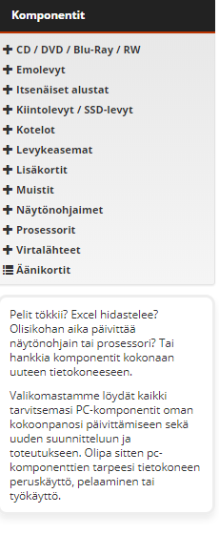

**Ostoskori**

Ostoskori on todella selkeästi tehty ja siinä ilmoitetaan kaikki tarvittava mitä käyttäjän tarvitsee tietää. Tuotteen nimi ja toimitusaika näkyvät mukavasti vasemmassa reunassa ja oikeassa reunassa tuotteiden lukumäärä, josta niiden lukumäärää voi lisätä, vähentää tai kokonaan poistaa tuote ostoskorista. Yhteishinta on merkattu yhtenäisenä linjana oikeassa reunassa ja näitten alapuolella koko paketin toimitusaika-arvio, ALV ja yhteishinta.

Etukoodi on helposti nähtävissä alapalkissa ja lisättävissä.

Sivusto noudattaa hyvin Jacob Nielsen ohjeita minimaalisuudesta ja näkyvyydestä. Tämä näkyy tuotemäärien ja hintojen asettelussa, koska ne ovat symmetrisesti aseteltu ja mitään ylimääräisiä painikkeita ei ole.

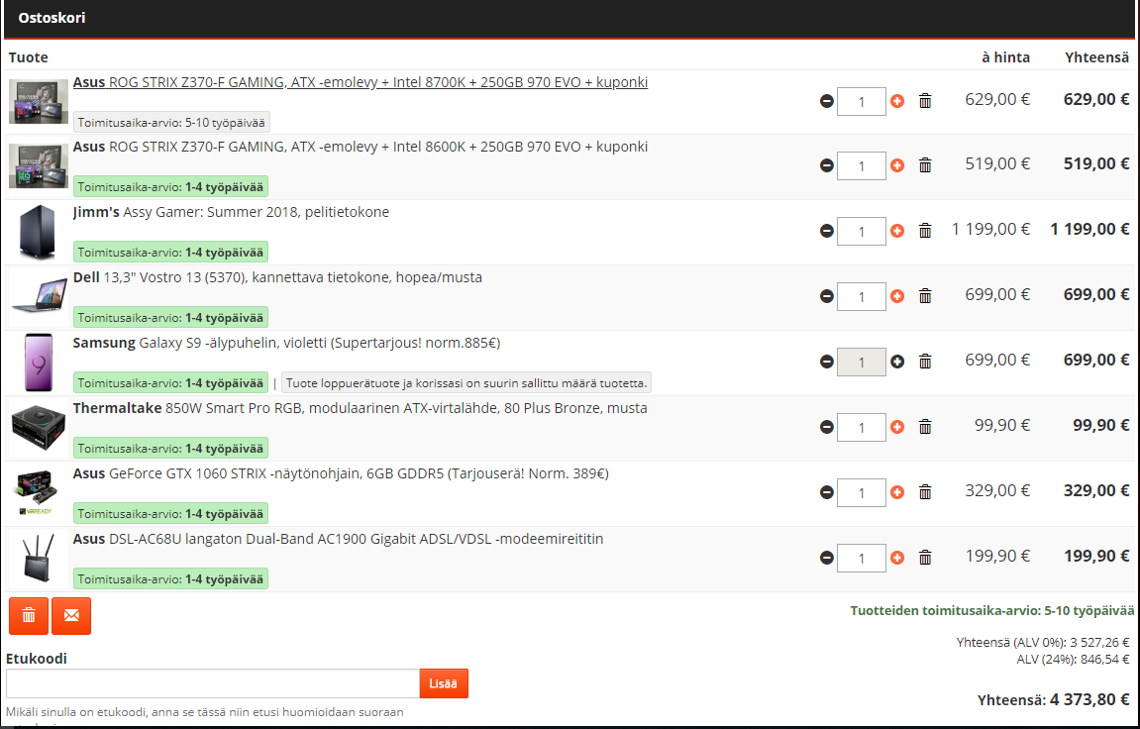

**Alapalkki**

Footer on erotettu selkeästi mustalla taustalla ja punaisella rajalla. Tekstin väri on muutettu pehmeän punaiseksi, mutta on silti todella mukavaa lukea ilman häiriötä.

Yrityksen tietojen pitäisi olla verkkosivuilla aina alapalkissa tai jossain erillisellä sivulla helposti, että käyttäjä voi tarvittaessa ottaa yhteyttä yritykseen sähköpostin tai puhelinnumeron kautta.

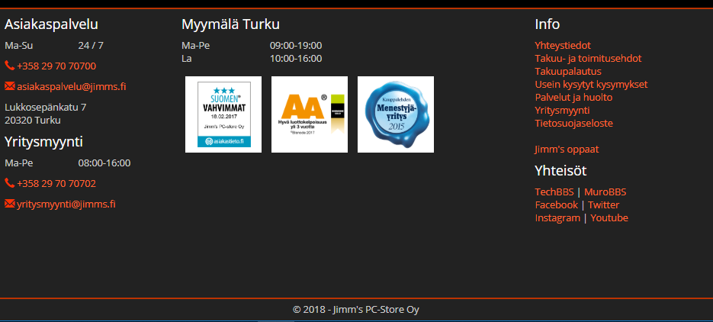

**Yläpalkki**

Tuotteiden hakupalkki, ostoskorin yhteishinta ja kirjautuminen/rekisteröityminen on sijoitettu ylös selkeällä valkoisella tekstillä ja sen erottaa tosi selkeästi. Sivustojen yläpalkissa pitää olla aina selkeästi eroteltu eri painikkeet ja niiden tekstit. Myös hiiren vieminen niiden päälle on kivan näköinen ja hyödyllinen hiiren osoittimen liikkumisen havaitsemisessa.



**Tuotteiden hakusuodatus**

Hakusuodatus on todella helppo ja kattava käyttää. Sillä voi suodattaa tuotteiden kokoja, muistitilavuuksia ja paljon muuta hyödyllistä mitä kehittyneet käyttäjät voivat haluta käyttää.

Suodatus on todella näkyvä ja muistikuormitus on minimoitu tallentamalla käytetyt suodatusasetukset selaimen välimuistiin, jos tietokone jäätyy tai sivu pitää päivittää kesken kaiken.

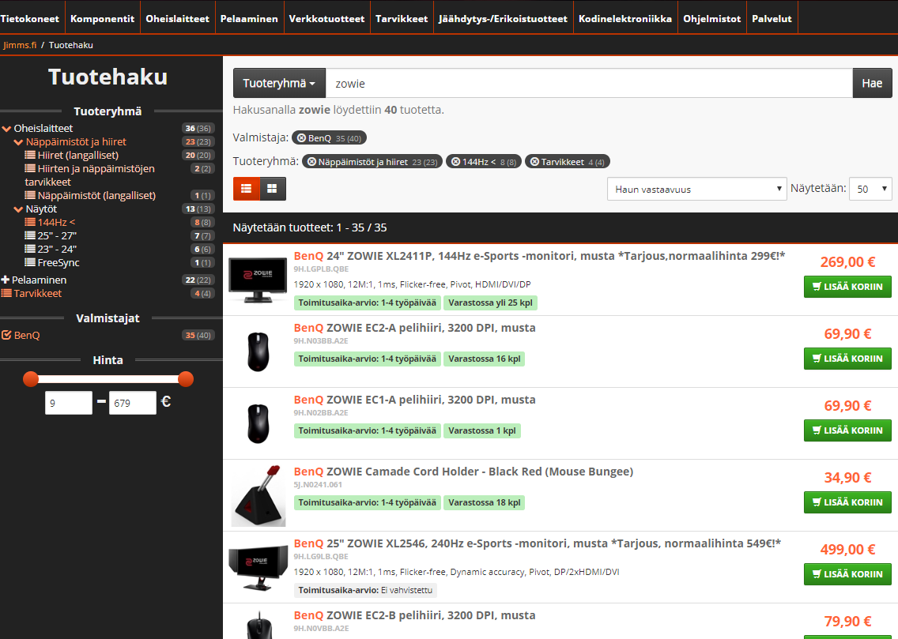

**Virheilmoitukset**

Virheiden ilmoitus on ilmoitettu selkeästi tekstillä ja selkokielellä mitä on mennyt vikaan.

Virheilmoitukset pitäisi ilmoittaa aina käyttäjälle selkeällä kielellä ja siten, ettei käyttäjän tarvitse hätääntyä. Myös mahdollinen linkki korjaussivulle tai ohje, mitä pitää tehdä olisi hyödyllinen.

